材化学院实验室安全检查通报

2023 年 12 月 14 日，实验室管理人员对科研实验室进行了安全检查，发现下述实验室存有违反实验室安全管理规定的行为：
实验室 | 隐患描述 | 隐患照片 | 对应条款 | 整改完成时间/措施
格致楼B117 | 废液记录不全。 | 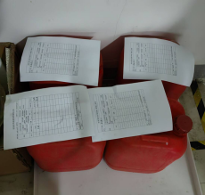 | 9.7.2 | 立整立改
格致楼B120 | 电闸裸露 | 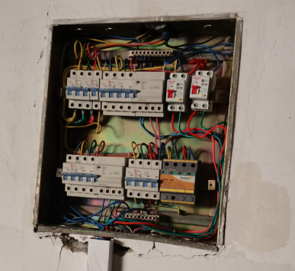 | 8.1.1 | 立整立改
敬德楼C503东 | 废液记录填写不规范，未写投放量。 | 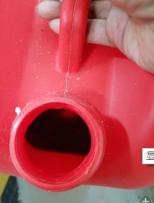  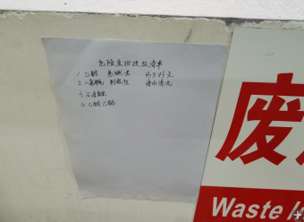 | 9.7.2 | 立整立改
敬德楼C505西 | 1.废液记录账实不符，三桶废液，只有一个记录。  2.试剂柜未锁，管制类试剂记录不规范，未填写余量。 | 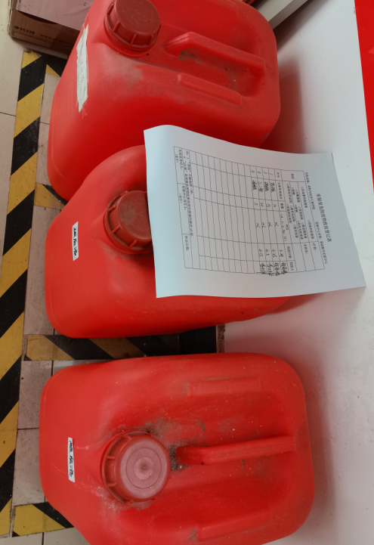  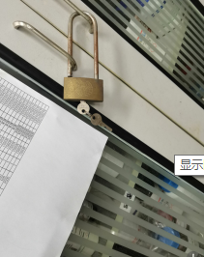 | 9.7.2  9.5.2 | 立整立改
敬德楼C505东 | 1.管制类试剂账实不符  2.无废液投放记录。 | 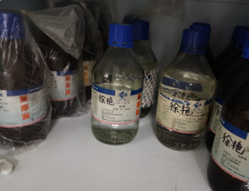  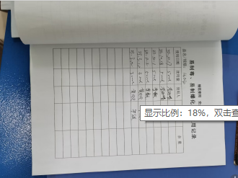  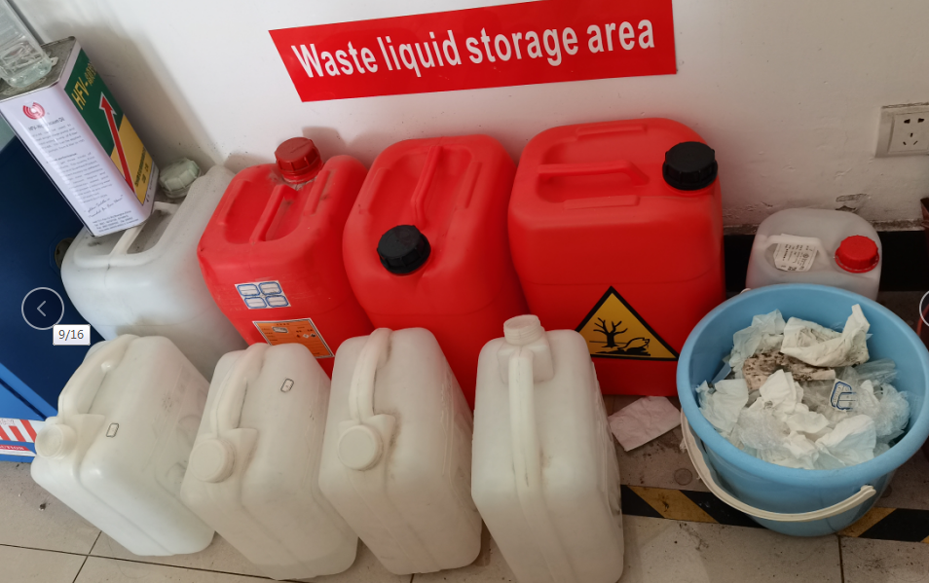 | 9.5.2  9.7.2 | 立整立改
敬德楼C509西 | 废液存放3桶未处理，且无投放记录。 | 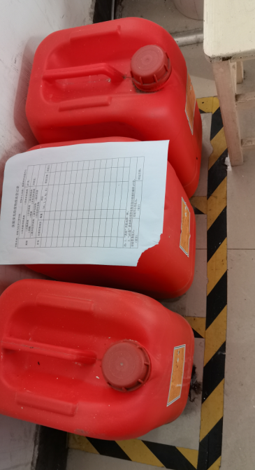 | 9.7.2 | 立整立改
敬德楼C508东 | 废液账实不符，两桶废液只有一个记录。 |  | 9.7.2 | 立整立改
敬德楼C507 | 气瓶无状态标识。 | 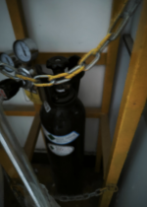 | 9.6.2 | 立整立改
敬德楼B502北 | 废液桶已满未处理，且无投放记录。 | 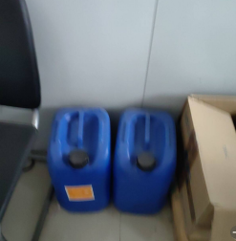 | 9.7.2 | 立整立改
敬德楼B502南 | 废液无记录。 | 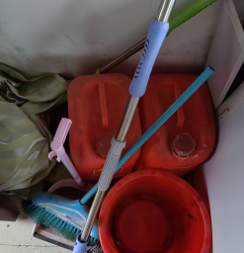 | 9.7.2 | 立整立改

